 | Baccalauréat Professionnel | Session ………. | Sujet N°
Épreuve orale de contrôle
Mathématiques sciences physiques et chimiques

Partie I :
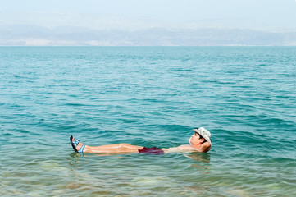

On constate qu’il est plus facile de « faire la planche » à la mer qu’à la piscine.
Pouvez-vous proposer une explication ?

Partie II :

- Parmi les deux protocoles suivants, quel est d’après vous celui qui permet de réaliser une expérience vous permettant de répondre à la problématique ? Justifier.

Protocole 1
- Préparer deux béchers, le premier contenant de l’eau; le second contenant de l’eau salée.
- Déposer délicatement une balle en caoutchouc dans chacun des béchers et noter vos observations.

eau eau salée
Protocole 2
- Préparer deux béchers d’eau salée.
- Déposer délicatement une balle en caoutchouc dans le premier bécher, et une petite planche en bois, de même masse, dans le second. Noter vos observations.

eau salée eau salée

- Quelle est la condition pour qu’un objet flotte ?

